华中农业大学电力供配系统升级改造项目(三期）工程
- 工程概况：本项目电力供配系统改造项目(三期)主要涉及七个10/0.4kV配电房，学校110KV变电站直流屏和蓄电池更换，主控室控制系统更换及升级后台控制软件1;更换智能高压柜39台、智能低压柜51台、智能电容柜9台，转角柜2台、户外动力拒1台、变压器11台、箱式变电站1600kVA1座、800*1000电缆沟165米、电缆井8座、ZR-YJV[22]-8.7/15-3*240高压电缆2998米，ZR-YJV[22]-1.0/0.6-4*185低压电缆285米，ZR-YJV[22]-1.0/0.6-4*300低压电缆160米，电力供配物联网平台及配套设备1套。以上具体范围内容以图纸及采购消单为准。
2、承包人：湖北长江电气有限公司
3、合同金额：合同金额为¥16583268.58（人民币人民币壹仟陆佰伍拾捌万叁仟贰佰陆拾捌元伍角捌分），本工程无暂列金。
4、合同工期：180日历天。

跟踪单位：中正信咨询集团有限公司
跟踪人员：詹卫军 柳军 隆洁颖 郭婧
跟踪时间：2024年7月22日--2024年7月28日

跟踪日志
工程名称：华中农业大学电力供配系统升级改造项目(三期）工程
日期：2024年7月23日 | 记录人：隆洁颖
- 施工进展：
- 逸夫楼B座配电房墙面乳胶漆施工
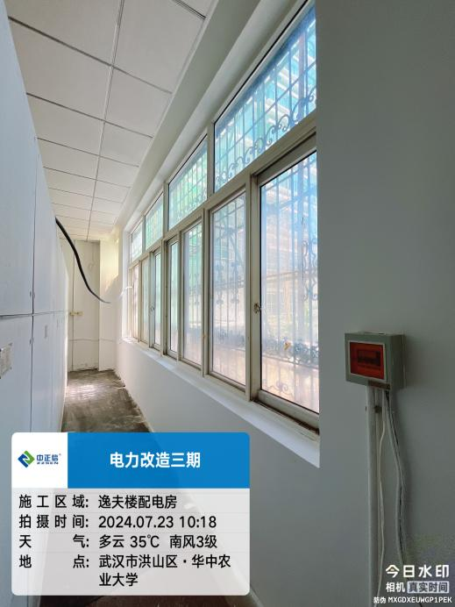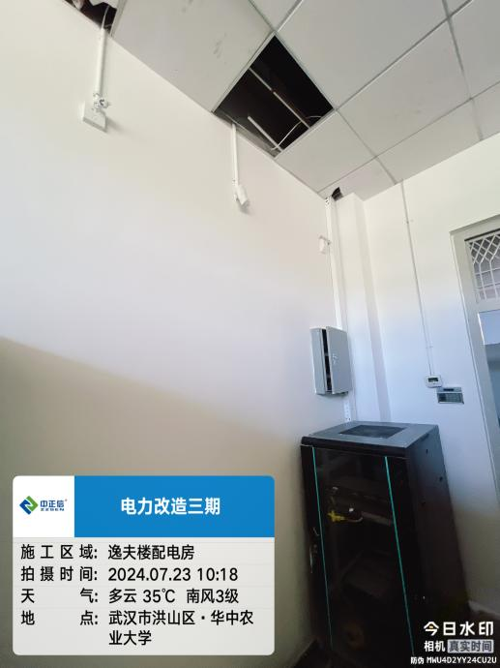

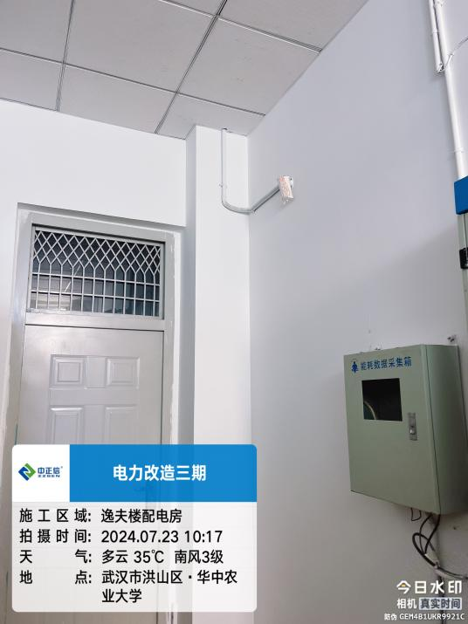

跟踪日志
工程名称：华中农业大学电力供配系统升级改造项目(三期）工程
日期：2024年7月24日 | 记录人：隆洁颖
一、施工进展：
1、青年湖配电房拖把池拆除
